# **15 game đua xe siêu hấp dẫn trên di động dành cho người yêu tốc độ**

android,iOS, **Asphalt Xtreme, CSR Racing 2, Dirt Trackin, Drag Racing, Grand Prix Story, GT Racing 2**

## **Dưới đây là danh sách những game đua xe siêu hay trên cả iOS và Android mà bạn không thể bỏ qua.**

Đối với những người yêu tốc độ thì những tựa game đua xe là nơi mà họ tha hồ tận hưởng niềm đam mê của mình mà không sợ ảnh hưởng đến ai. Do đó, những game thể loại đua xe luôn được rất nhiều người yêu thích. Với sự phát triển chóng mặt của thị trường smartphone, không khó hiểu khi rất nhiều hãng game đã giới thiệu các siêu phẩm game đua xe cực hay cho những tín đồ di động. Dưới đây là danh sách những game đua xe hay nhất cả trên iOS và Android mà bạn không thể bỏ qua.

**1. Asphalt Xtreme**

**Giá: Free**

https://youtu.be/c86kDaYSxFU

Asphalt Xtreme là phần mới nhất của dòng game đua xe Asphalt nổi tiếng từ Gameloft. Khác với những phiên bản trước, trong bản Xtreme, bạn sẽ được đua xe trên những con đường bụi bặm, băng qua các khu rừng lầy lội,...mục tiêu cuối cùng vẫn là đánh bại các tay đua khác. Game có tổng cộng 5 chế độ, hơn 400 vòng đua, 500 thử thách và 35 loại xe để chọn lựa. Asphalt Xtreme còn có chế độ multiplayer để bạn có thể so tài với người chơi khác trên toàn thế giới.

**2. CSR Racing 2**

**Gía: Free**

https://youtu.be/LN2p9xGHmio

Nói đến game đua xe di động thì CSR Racing là series khá nổi tiếng. Cũng như phần trước, CSR Racing 2 có cách chơi theo dạng drag racing, nghĩa là bạn chỉ chạy theo một đường thẳng, cố gắng chuyển số và sử dụng nitơ một cách nhịp nhàng nhất để chiến thắng đối thủ. Game có khá nhiều tuỳ chọn nâng cấp, cùng nhiều vòng đua, nhiều loại xe để bạn trải nghiệm tốc độ. Với những ai thích cạnh tranh thì có thể chọn tham gia đua trực tuyến với người khác.

**3. Dirt Trackin**

**Giá: 2.99 USD**

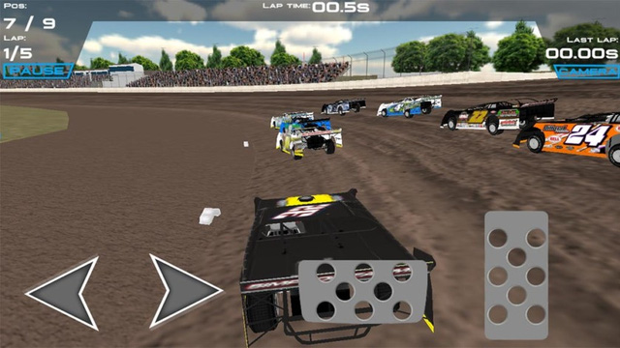

Với phong cách cổ điển từ đồ hoạ, cách điều khiển đến giao diện, Dirt Trackin sẽ mang đến cho người chơi trở về tuổi thơ khi còn trốn mẹ chơi game tại những quán điện tử nhỏ. Điểm đáng khen của game là quy tụ được tên tuổi của những tay đua ngoài đời để bạn sử dụng, cùng với đó là 24 chiếc xe để chọn lựa, 10 vòng đua để thể hiện tài năng. Người chơi có thể chọn cách điều khiển với nút ảo trên màn hình hoặc điều khiển bằng cảm biến chuyển động.

**4. Drag Racing**

**Giá: Free**

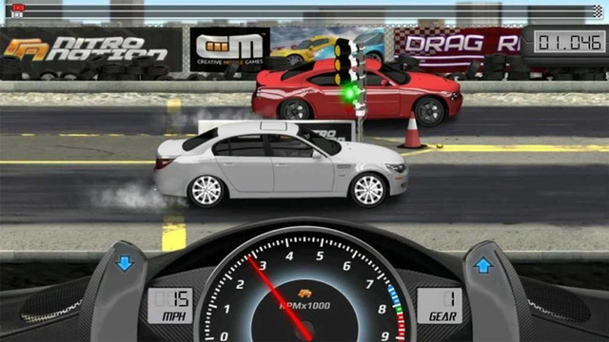

Cũng có cách chơi tương tự CSR Racing, tuy Drag Racing có đồ hoạ không ấn tượng như đối thủ, nhưng gameplay chính là thứ giúp nó lấy điểm từ người chơi. Bạn có thể tuỳ chỉnh chiếc xe gần như theo bất kỳ điểm nào mình muốn. Người chơi sẽ dễ dàng bị cuốn hút bởi tính năng tuỳ chỉnh xe rất hay này. Cũng như CSR, Drag Racing có chế độ chơi trực tuyến để bạn so tài với người khác.

**5. Grand Prix Story**

**Giá: 4.99 USD**

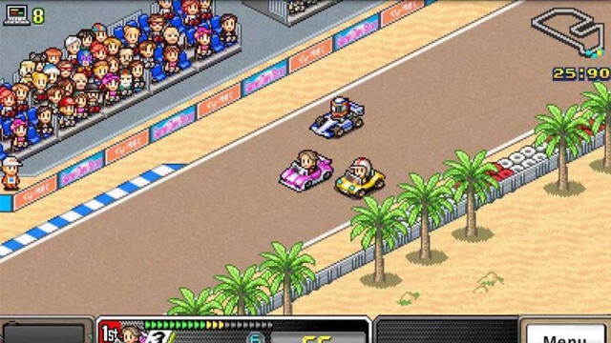

Với đồ hoạ theo dạng pixel đơn giản, Grand Prix Story là tựa game đua xe đến từ nhà phát triển Kairosoft. Đây là game có lối chơi pha trộn thể loại mô phỏng quản lý, bạn sẽ vào vai chủ đội đua, huấn luyện các tay đua, tìm kiếm nhà tài trợ và giành chiến thắng nhiều cuộc thi nhất có thể.

**6. GT Racing 2**

**Giá: Free**

https://youtu.be/79kup3-bnFo

GT Racing 2 cũng là một game đến từ nhà phát triển game di động nổi tiếng là Gameloft. Tuy không được nhiều sự chú ý như “người anh em" Asphalt, nhưng chất lượng của GT Racing cũng rất tốt. Bản GT Racing 2 sẽ mang đến cho người chơi 71 chiếc xe từ hơn 30 nhà sản xuất ngoài đời thật, 13 vòng đua đẹp mắt và hơn 1400 sự kiện để tham gia. Tất nhiên, bạn vẫn có thể tranh tài online với người chơi khác.

**7. Hill Climb Racing 2**

**Giá: Free**

https://youtu.be/FOTiua3b-iU

Hill Climb Racing 2 là một trong số những game thể loại đua xe vừa ra mắt trên Android trong thời gian gần đây. Game có đồ hoạ đơn giản, nhiều màu sắc theo lối hoạt hình và background rất đẹp. Trong Hill Climb Racing 2, bạn sẽ đua cùng đối thủ lên xuống những con đồi, nghe có vẻ đơn giản nhưng thật sự khi chơi thì không như vậy. Bạn cũng có thể tuỳ chỉnh phương tiện của mình để dễ dàng chiến thắng hơn, và phù hợp với những màn chơi cụ thể. Game khá nhẹ và chơi ổn trên những máy có “tuổi đời" cao.

**8. Horizon Chase**

**Giá: Free/ 2.99 USD**

<https://youtu.be/HQDVSRmhiP0>

Horizon Chase là một trong những game đua xe hay nhất 2016, game có đồ hoạ mang phong cách retro nhưng vẫn có nét hiện đại và độc đáo riêng. Số lượng đường đua trong game rất nhiều, và những cung đường này được thiết kế rất đẹp. Với phiên bản miễn phí, bạn sẽ được thử qua vài vòng đua demo. Nếu thích bạn có thể trả 2.99 để tận hưởng toàn bộ game.

**9. Moto X3M Bike Race**

**Giá: Free/ 9.99 USD**

https://youtu.be/7mf6DeNMOXE

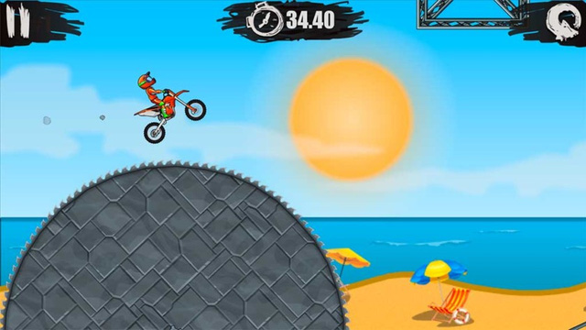

Tuy có khá nhiều game đua xe trên di động, nhưng lại số lượng game đua moto lại tương đối ít và trong số đó, những game có chất lượng còn hiếm hoi hơn. May thay, Moto X3M Bike Race là một trong những game đề tài đua moto có chất lượng cao mà bạn có thể thử qua. Game có đồ hoạ 2D, với hơn 75 màn chơi và rất nhiều xe để mở khoá. Trong khi thể hiện tài năng điều khiển và vượt chướng ngại vật, bạn có thể biểu diễn những kỹ năng khó để lấy thêm điểm.

**10. Nitro Nation Online**

**Giá: Free**

https://youtu.be/E5LjFiXeCiU

Nitro Nation Online cũng là một game dạng drag racing, nhưng điều đáng nói là tựa game này vừa có đồ hoạ tuyệt vời như CSR Racing và vừa cho phép người chơi tinh chỉnh nhiều thứ như Drag Racing, một sự phối hợp tuyệt vời. Nitro Nation Online được phát hành miễn phí và không hề bị giới hạn lượt chơi, hay giới hạn thời gian nâng cấp như nhiều game freemium khác.

**11. Racing Fever**

**Giá: Free**

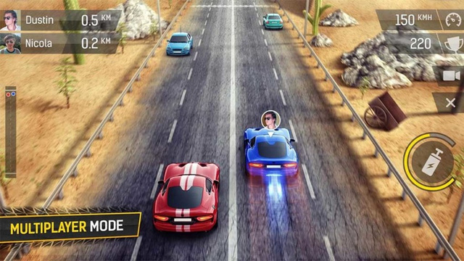

Nhìn chung, Racing Fever không phải là một game quá xuất sắc, nhưng nếu bạn đang muốn một game đua xe nhẹ nhàng để giải trí trong thời gian ngắn thì Racing Fever có thể làm bạn hài lòng. Game có tổng cộng 4 môi trường đua, 4 chế độ chơi, bảng xếp hạng, và cho phép người chơi tuỳ chỉnh rất nhiều thú trên xe, ngoài ra, khi chơi bạn còn có thể làm chậm thời gia để bo cua mượt hơn.

**12. Real Drift Car Racing**

**Giá: Free/0.99 USD**

https://youtu.be/Olm9aAV3i5M

Đúng như tên, Real Drift Car Racing sẽ tập trung vào những màn drift đẹp mắt. Bạn sẽ điều khiển xe vào những vòng cua và thực hiện những pha drift để vượt điểm đối thủ. Real Drift Car Racing cũng có những tính năng cơ bản của một game đua xe thông thường như mở khoá xe, chế độ chơi sự nghiệp, nhiều đường đua khác nha và những tuỳ chỉnh xe hấp dẫn. Game có phiên bản miễn phí và tính phí, bản tính phí vẫn có những tuỳ chọn in-app purchase nhưng sẽ loại bỏ quảng cáo và có những món đồ “độc" so với bản miễn phí.

**13. Real Racing 3**

**Giá: Free**

https://youtu.be/nEmc53kZPMY

Real Racing 3 là game đua xe mang đến trải nghiệm giống thực tế nhất trong danh sách này, đồng thời cũng là tựa game khá có tiếng trong cộng đồng những người thích game đua xe di động. Game có đến hơn 100 chiếc xe có thật ngoài đời, nhiều chế độ chơi bao gồm cả chơi trực tuyến, thậm chí ngay cả vòng đua trong game cũng được “sao lưu" từ đời thật.

**14. Riptide GP Renegade**

**Giá: 2.99 USD**

https://youtu.be/ftcchLle9G8

Cũng thuộc thể loại đua xe, chính xác hơn là đua jet ski (moto nước) Riptide GP: Renegade có đồ hoạ vô cùng đep mắt. Game có hệt thống nâng cấp phương tiện khá hấp dẫn, bạn càng chơi nhiều thì càng có khả năng tạo cho mình chiếc jet ski nhanh hơn để đối đầu với nững đối thủ khó nhằn về sau. Game cũng có hệ thống multiplayer, cho phép người chơi so tài với nhau. Thậm chí, bạn còn có thể chơi dạng split-screen (chia đôi màn hình) nếu có gamepad.

**15. Traffic Rider**

**Download: Free**

Traffhttps://youtu.be/0FimuzxUiQY

Đây không hẳn là một game đua xe mà thiên về thể loại endless runner hơn, tuy nhiên, nó vẫn tập trung vào những chiếc xe tốc độ cao và xứng đáng có một chỗ trong danh sách này. Game có góc nhìn người thứ nhất độc đáo, giúp bạn cảm nhận tốc độ một cách chân thật nhất. Bạn sẽ điều khiển nhân vật chạy giữa làn xe dày đặc, thu thập tiền và hoàn thành những chỉ tiêu được giao để qua màn.